TEHNIKA IN TEHNOLOGIJA 7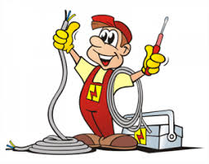

VEZJA Z VEČ STIKALI
Praktično smo to že izvedli. Zdaj pa še ponovi. Pa še baterije ne moreš spraznit in nič ne vidim, če delaš kakšne neumnosti ;)).
S pomočjo virtualnega laboratorija na spodnji povezavi sestavi vezje ALI in vezje IN. Uporaba je zelo preprosta, pozabavaj se.
https://phet.colorado.edu/sims/html/circuit-construction-kit-dc-virtual-lab/latest/circuit-construction-kit-dc-virtual-lab_sl.html
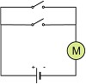VEZJE ALI

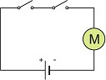VEZJE IN

Zakaj se že vezji tako imenujeta?

Na spodnji povezavi preveri svoje znanje.
https://www.thatquiz.org/sl/practicetest?1yeom8bx18eoe

Učiteljica Marjetka

